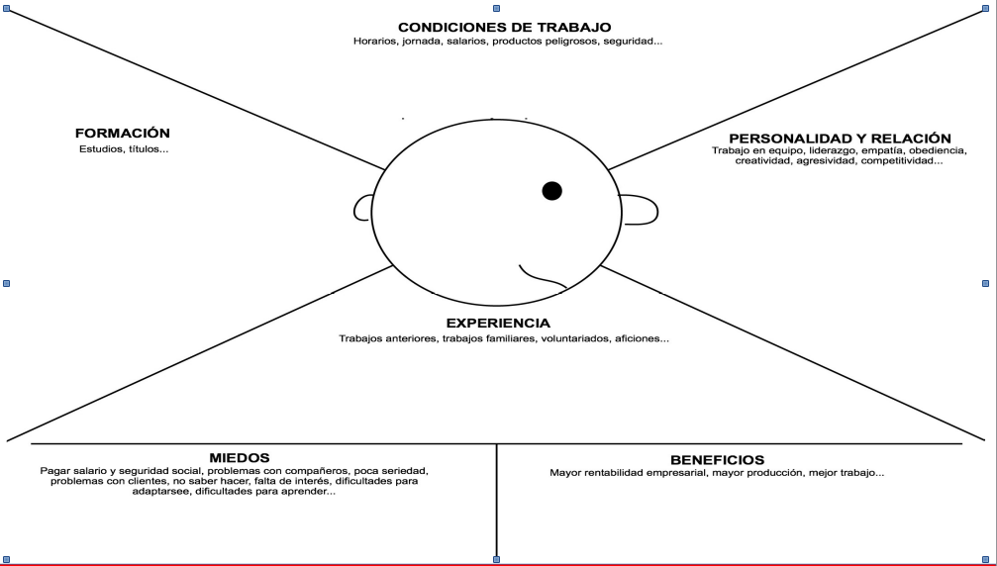

**IRABAZIAK**

**Enpresan errentagarritasun gehiago, ekoizpen hobea, lan hobea …**

**BELDURRAK**

**Gizarte Segurantza eta soldatak ordaindu beharra, lankideekin arazoak, seriotasun falta, bezeroekin arazoak, egiten ez jakitea, interes falta, egokitzeko arazoak, ikasteko arazoak …**

**IZAKERA ETA HARREMANAK**

**Talde lana, lidergotza, enpatia,obedientzia , sormena, agresibitatea, lehiakortasuna…**

**FORMAKUNTZA**

**Ikasketak, tituluak**

**ESPERIENTZIA**

**Aurrez egindako lanak, familia lanak, boluntario lanak, afizioak**

**LAN BALDINTZAK**

**Ordutegia, lanaldia, soldata, produktu arriskutsuak, segurtasuna**